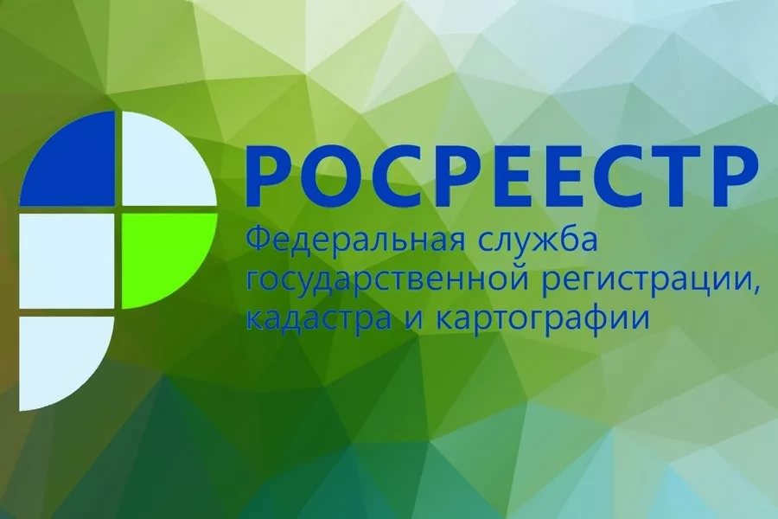

Управление Росреестра по Вологодской области информирует

Управление Росреестра по Вологодской области активно участвует в реализации целевых моделей «Регистрация права собственности на земельные участки и объекты недвижимого имущества» и «Постановка на кадастровый учет земельных участков и объектов недвижимого имущества».
Основными целями целевых моделей являются создание благоприятных условий для ведения бизнеса в регионе, развитие конкуренции и улучшение инвестиционного климата.
Одними из важных показателей являются вопросы внесения в ЕГРН сведений о границах административно-территориальных образований области, поскольку эффективное государственное управление и ведение бизнеса затруднено в условиях отсутствия четкого понимания, где начинается используемая в хозяйстве территория и где она заканчивается.
Управление Росреестра по Вологодской области осуществляет проведение государственной экспертизы землеустроительной документации на ее соответствие исходным данным, техническим условиям и требованиям проведения землеустройства, а также рассмотрение разработанной землеустроительной документации на соответствие требованиям Федерального закона от 18.06.2001 № 78-ФЗ «О землеустройстве», постановлению Правительства Российской Федерации от 30.07.2009 № 621 «Об утверждении формы карты (плана) объекта землеустройства и требований к ее составлению», приказу Министерства экономического развития Российской Федерации от 03.06.2011 № 267 «Об утверждении порядка описания местоположения границ объектов землеустройства» в целях её включения в государственный фонд данных, полученных в результате проведения землеустройства (далее – ГФД). Государственная экспертиза землеустроительной документации проводится по заявлениям заказчиков экспертизы, в том числе и в отношении землеустроительной документации, подготовленной по государственным и муниципальным контрактам по описанию границ муниципальных образований.
За 2018 год Управлением Росреестра по Вологодской области проведена землеустроительная экспертиза землеустроительной документации по описанию границ 23 муниципальных образований Вологодской области, приняты положительные решения о включении дел в ГФД.
По итогам работы за 1 квартал 2019 года землеустроительная экспертиза землеустроительной документации проведена по описанию границ в отношении 57 муниципальных образований области, и только по 9 из них приняты положительные решения о включении дел в ГФД.
В течение 2019 года запланировано внесение сведений о границах 208 муниципальных образований области, а также границ Вологодской области.
Ключевыми показателями оказания государственных услуг в сфере регистрации прав и кадастрового учета объектов недвижимости являются доли отказов и приостановлений рассмотрения заявлений от граждан и юридических лиц. В соответствии с показателями, утвержденными целевыми моделями, к концу 2019 года доля приостановок по государственной регистрации прав должна составлять не более 5,5% и отказов не более 0,95%, по кадастровому учету должна не более 16%, а доля отказов – не более 8%.
По данным Управления Росреестра по Вологодской области, доля отказов при постановке на кадастровый учет по состоянию на 01.04.2019 2019 года снизилась до 5,1% а количество заявлений с решением о приостановлении до 13,86%. В аналогичный период прошлого года эти же показатели, составляли 6,73% и 14,36% соответственно.
Доля отказов при государственной регистрации прав по состоянию на 01.04.2019 составила 0,35%, а количество решений о приостановлении – 1,41%. Аналогичный показатель прошлого года составлял по отказам составлял 0,84%, приостановлениям – 3,08%.

Пресс-служба Управления Росреестра по Вологодской области

